IE LA SALLE DE CAMPOAMOR.

TALLER DE DESARROLLO DE COMPETENCIAS PARA ESTUDIANTES, EN AUSENCIAS EVENTUALES.
GESTIÓN ACADÉMICO PEDAGÓGICA. No. 1 PERIODO: 2 AÑO: 2020
Grados: Sexto Área: Geometría Áreas Transversales: Matemáticas, Humanidades, Sociales, Artística, Ética Elabora: Jorge Arroyave.
El temario para el segundo periodo académico es el siguiente:
El pensamiento espacial y los sistemas geométricos La recta ¿Cuántas clases de líneas reconoces a partir de situaciones cotidianas?
• Clasificación de segmentos y rectas.
• Segmentos o Rectas Secantes.
• Segmentos o Rectas paralelas.
• Segmentos o Rectas perpendiculares.

TIEMPO: 2 periodos de clase. (Relacione el número de periodos de clase para los cuales se programa el taller).
COMPETENCIAS: Lectora. El estudiante desarrollará la competencia para identificar símbolos gráficos, en los cuales encontrará los diferentes elementos geométricos y procederá a enunciarlos de manera coherente. Competencia artística y gráfica. Luego de identificar los elementos, procederá a plasmarlos de manera gráfica.
PROPÓSITO: Identificar las diferentes líneas geométricas que componen nuestros actos de la cotidianidad.
TEMA : El pensamiento espacial y los sistemas geométricos La recta ¿Cuántas clases de líneas reconoces a partir de situaciones cotidianas?
DESARROLLO: Dado un dibujo gráfico, identificar las diferentes clases de líneas que se presentan en él.
EVALUACIÓN: Se valora la capacidad de observación y raciocinio de cada estudiante mediante la observación.

ACTIVIDAD: Consulta en videos el nombre de las diferentes líneas que hay.

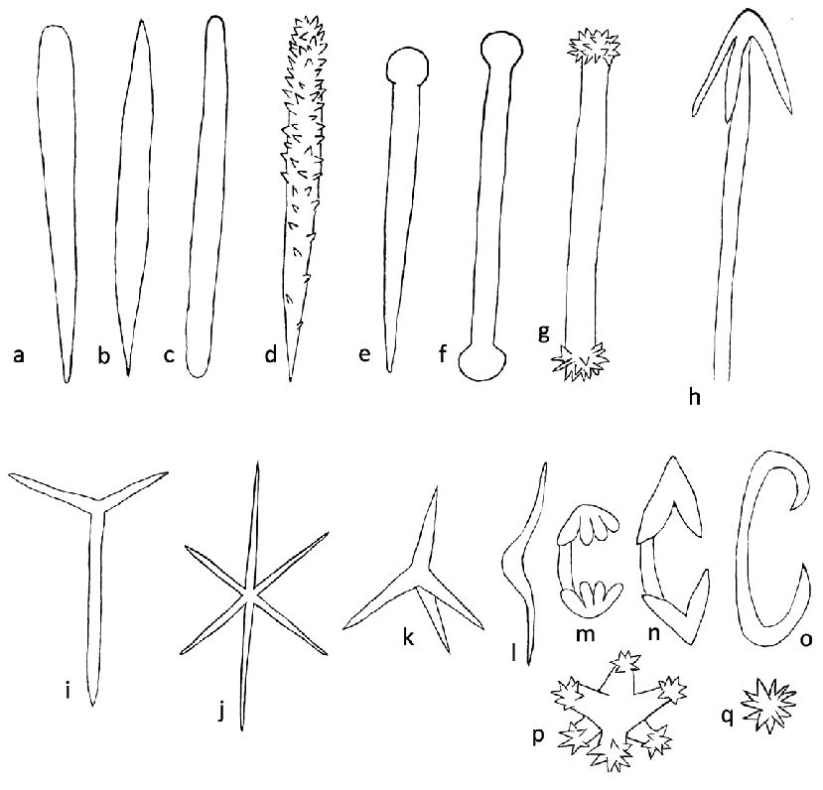

Nuestro cuerpo está constituido por figuras geométricas. Identifica qué aspectos geométricos puedes apreciar en el cuerpo de una persona. Dibújalo de forma que muestres las formas geométricas.

BIBLIOGRAFIA.
Prieto de Castro. Carlos. Aritmética y Geometría.
Internet.
En estos sitios web, puedes consultar los temas y mejorar tu conocimiento.
https://www.youtube.com/watch?v=efCbGeADlb4
https://www.youtube.com/watch?v=5GLduNQ5kA4
www.colombiaaprende.edu.co
www.Comfama.com
www.aulafaciil.com

Apreciados estudiantes.
Pronto pasará esta situación y regresaremos a las clases para que compartamos en familia, aprendamos mucho de manera que nos sirva para nuestra vida y nos formemos como verdaderos ciudadanos.
Jorge Luis

ÁREA | TEMA QUE SE VALORA | DESEMPEÑO SUPERIOR | DESEMPEÑO ALTO | DESEMPEÑO BÁSICO | DESEMPEÑO BAJO
Matemática | Solución de situaciones problema empleando las operaciones básicas (suma, resta, multiplicación, división) | Da solución a diferentes situaciones problema empleando todas las operaciones básicas de acuerdo con el contexto de la situación problema | Da solución a algunas situaciones problema empleando todas las operaciones básicas de acuerdo con el contexto de la situación problema. | Da solución a algunas situaciones problema empleando algunas operaciones básicas de acuerdo con el contexto de la situación problema. | Se le dificulta dar solución a diferentes situaciones problema que se le plantean empleando las operaciones básicas.

